30 марта 2020 г. (понедельник)
Дисциплина: Математика
Группа: № 74
Урок № 72
Тема: Свойства функции y = tgx и её график.
Цель: ознакомиться со свойствами функции y = tgx, научиться строить её график.
Литература: Алгебра и начала математического анализа. 10-11 классы: учеб. для общеобразоват. организаций: базовый и углубл. уровни / Ш.А. Алимов, Ю.М. Колягин [и др.] – М.: Просвещение, 2012.
Материалы урока:
Функция y = tgx
1) D (y) = R\$\left\{\left.\frac{π}{2}+πn\right\}\right., n∈Ζ$;
2) E (y) = R;
3) нечётная;
4) периодическая с наименьшим положительным периодом T = π;
5) у (0) = 0; у (х) = 0 при x = πn, n ∈Ζ;
6) у > 0 при $\left(πn; \frac{π}{2}+πn\right), n∈Ζ$;
у < 0 при $\left(− \frac{π}{2}+πn; πn\right), n∈Ζ$;
7) возрастает на $\left(− \frac{π}{2}+πn;\frac{π}{2}+πn\right), n∈Ζ$;
8) минимумов и максимумов нет.
$х=− \frac{π}{2}+πn, n∈Ζ$– вертикальные асимптоты. Графиком функции является тангенсоида.
!!!!! РИСУЕМ В МАСШТАБЕ
ПО ОСИ х ВПРАВО π - ЭТО 6 КЛЕТОЧЕК ОТ НАЧАЛА КООРДИНАТ;
2π - ЭТО 12 КЛЕТОЧЕК ОТ НАЧАЛА КООРДИНАТ; π/2 - ЭТО 3 КЛЕТОЧКИ; АНАЛОГИЧНО ВЛЕВО.
АСИМПТОТЫ (ВЕРТИКАЛЬНЫЕ ЛИНИИ) ПРОХОДЯТ ЧЕРЕЗ 6 КЛЕТОЧЕК ДРУГ ОТ ДРУГА.
ПО ОСИ у 1 И -1 - ЭТО 2 КЛЕТОЧКИ ОТ НАЧАЛА КООРДИНАТ
2 И -2 - ЭТО 4 КЛЕТОЧКИ ОТ НАЧАЛА КООРДИНАТ;
3 И -3 - ЭТО 6 КЛЕТОЧЕК ОТ НАЧАЛА КООРДИНАТ;
4 И -4 МОЖНО НЕ РИСОВАТЬ.

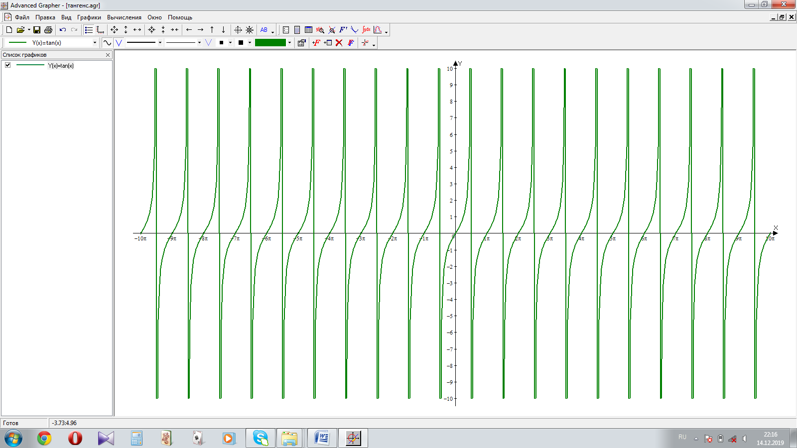
Домашнее задание: Законспектировать стр. 220 – 221.

Урок № 73
Тема: Обратные тригонометрические функции.
Цель: ознакомиться с понятиями обратных тригонометрических функций.
Литература: Алгебра и начала математического анализа. 10-11 классы: учеб. для общеобразоват. организаций: базовый и углубл. уровни / Ш.А. Алимов, Ю.М. Колягин [и др.] – М.: Просвещение, 2012.
Материалы урока:
Изучить теоретический материал стр. 223 – 225.
Домашнее задание: Законспектировать теоретический материал стр. 223 – 226.

